Сизинские вести № 11
12.04.2017
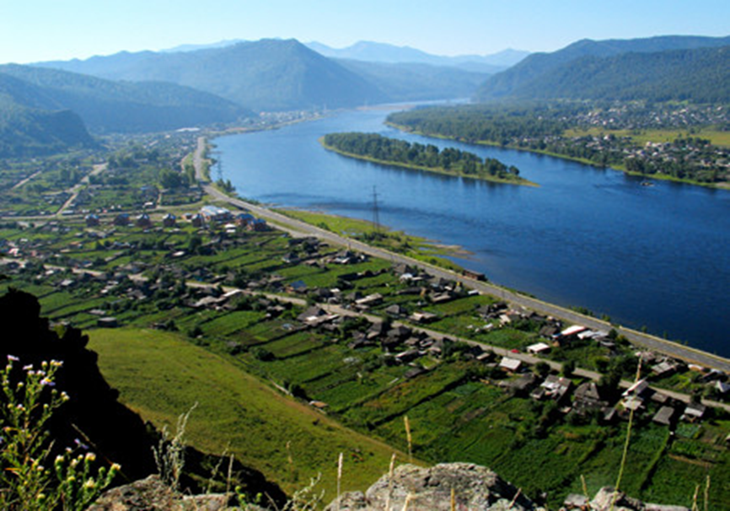

Газета распространяется бесплатно*
Орган издания Муниципальное образование «Сизинский сельсовет»

СЕГОДНЯ В НОМЕРЕ:

- Постановление № 46.…………………….……………..………................стр.2
- Постановление №48 ……………………...…………………………….....стр.3
- Объявление ……... …………………………………...……...………стр.5
- Росреестр сообщает ..……………………………………………………..стр.6
- МБУК «СДК» информирует ……...……………………………….……..стр.8

РОССИЙСКАЯ ФЕДЕРАЦИЯ
АДМИНИСТРАЦИЯ СИЗИНСКОГО СЕЛЬСОВЕТА
ШУШЕНСКОГО РАЙОНА КРАСНОЯРСКОГО КРАЯ

П О С Т А Н О В Л Е Н И Е

От 30 марта 2017 с. Сизая № 46

О внесении изменений в постановление
Администрации Сизинского сельсовета
№ 160 от 30.11.2011 «Об утверждении Административного
Регламента предоставления муниципальной услуги
«Принятие документов, а также выдача решений
о переводе или об отказе в переводе жилого помещения
в нежилое помещение или нежилого помещения в
жилое помещение» на территории Сизинского сельсовета
Шушенского района Красноярского края»

На основании протеста прокуратуры Шушенского района, в целях приведения постановления Администрации Сизинского сельсовета № 160 от 30.11.2011 «Об утверждении Административного регламента предоставления муниципальной услуги «Принятие документов, а также выдача решений о переводе или об отказе в переводе жилого помещения в нежилое помещение или нежилого помещения в жилое помещение» на территории Сизинского сельсовета Шушенского района Красноярского края».
В соответствие с Жилищным кодексом Российской Федерации , в связи с изменениями в отдельные нормы Жилищного кодекса Российской Федерации, которые вступили в силу 20.07.2016, руководствуясь Уставом Сизинского сельсовета, постановляю,

1. Внести в постановление Администрации Сизинского сельсовета № 160 от 30.11.2011 «Принятие документов, а также выдача решений о переводе или об отказе в переводе жилого помещения в нежилое помещение или нежилого помещения в жилое помещение» на территории Сизинского сельсовета Шушенского района Красноярского края»
следующие изменения:
в Административном регламенте предоставления муниципальной услуги «Принятие документов, а также выдача решений о переводе или об отказе в переводе жилого помещения в нежилое помещение или нежилого помещения в жилое помещение» на территории Сизинского сельсовета Шушенского района Красноярского края»:
в п. 4.4.7.:
исключить строку «Несоблюдения предусмотренных ст.22 Жилищного кодекса РФ условия перевода помещения»;
добавить:
- Перевод жилого помещения в наемном доме социального использования в нежилое помещение не допускается;

- Перевод нежилого помещения в жилое помещение не допускается , если такое помещение не отвечает установленным требованиям или отсутствует возможность обеспечить соответствие такого помещения установленным требованиям , либо, если право собственности на такое помещение обременено правами каких- либо лиц.
- Постановление вступает в силу после официального опубликования в газете «Сизинские вести» и на официальном сайте в сети Интернет.
- Контроль за исполнением настоящего постановления оставляю за собой.

Глава Сизинского сельсовета: Т.А. Коробейникова

РОССИЙСКАЯ ФЕДЕРАЦИЯ
АДМИНИСТРАЦИЯ СИЗИНСКОГО СЕЛЬСОВЕТА
ШУШЕНСКОГО РАЙОНА КРАСНОЯРСКОГО КРАЯ

П О С Т А Н О В Л Е Н И Е

от 10.04.2017 с. Сизая № 48

О проведении двухмесячника по благоустройству
и наведению санитарного порядка в населенных
пунктах Сизинского сельсовета.

В целях улучшения санитарного состояния и благоустройства населенных пунктов Сизинского сельсовета,

П О С Т А Н О В Л Я Ю:

- Объявить с 20.04.2017 по 23.06.2017 двухмесячник по благоустройству и наведению санитарного порядка в населенных пунктах с. Сизая, д. Голубая, п. Красный Хутор.
- Создать комиссию по организации и контролю за проведением двухмесячника и подведению итогов, по благоустройству и наведению санитарного порядка и подведению итогов (Приложение № 1).
- Закрепить за предприятиями и учреждениями Сизинского сельсовета территории для уборки мусора (Приложение № 2).
- Владельцам торговых точек произвести внешний косметический ремонт зданий, убрать прилегающую территорию в радиусе 20 метров, обеспечить наличие урн.
- Жителям частного сектора – отремонтировать заборы, очистить палисадники и придомовую территорию до проезжей части дороги, убрать с территории, прилегающей к приусадебному участку сухую траву, листву, ветви деревьев.
- Убрать с улиц на свои приусадебные участки дрова, стройматериалы, автомобильную технику, сельхозтехнику и металлолом.
- Провести с 27.04.2017 по 29.04.2017 на территории Сизинского сельсовета общий субботник по уборке мусора:
- на придомовых территориях;
- на территориях организаций и предприятий;
8. Контроль за исполнением постановления оставляю за собой.
9. Постановление вступает в силу со дня его подписания и подлежит
опубликованию в газете «Сизинские вести».

Глава
Сизинского сельсовета: Т.А. Коробейникова

Приложение № 1
к постановлению
администрации
Сизинского сельсовета
от 10.04.2017 № 48

Состав комиссии по проведению итогов двухмесячника по
благоустройству
и наведению санитарного порядка на территории сельсовета

Коробейникова Т. А. - председатель комиссии - глава Сизинского сельсовета.
Копнина Л.Л. - зам. председателя комиссии - председатель Совета депутатов.
Члены комиссии:
- Неминущая И.А. - зам. главы Сизинского сельсовета
89130520895
- Ярыгина Л.С. - директор музея им. И. Ярыгина
89134419442
- Ситникова Г.Ф. - директор общеобразовательной средней школы с. Сизая
89135457340
- Самойлова О.Г. - директор ДК
89235933173
- Сергеева Н.А. - специалист по земельно-имущественным отношениям
89831946311
- Станковцева С.В. – председатель Совета ветеранов
89135243749
- Окладникова О.В. - индивидуальный предприниматель
89833711222
- Кудинова М.Д. - фельдшер Сизинской участковой больницы
89135446095

Глава
Сизинского сельсовета: Т.А. Коробейникова

Приложение № 2
к постановлению
администрации
Сизинского сельсовета
от 10.04.2017 № 48

ПЛАН МЕРОПРИЯТИЙ ПО БЛАГОУСТРОЙСТВУ

Наименование работ | Сроки | Ответственные
- Очистить от мусора территории прилегающие к трансформаторным установкам и территории возле котельных.  - Провести уборку:  - территорию сквера «Победы»;  - территорию и сквер прилегающей к  почте;  - территорию ДК и Памятника;  - территорию библиотеки;  - территорию Сизинской участковой  больницы;  - территории прилегающие к  предприятиям и организациям. | До 1 мая  До 9 мая  До 1 мая  До 1 мая  До 1 мая  До 1 мая  До 1 мая | Иванов С.Н.  Ситникова Г.Ф.  Зейфер Н.Ю.  Самойлова О.Г.  Колосова Г.И.  Ганичева С.В.  Индивидуальные предприниматели, руководители предприятий и организаций.

Глава
Сизинского сельсовета: Т.А. Коробейникова

ОБЪЯВЛЕНИЕ

В администрации Сизинского сельсовета 7 апреля 2017 года в 10-00 состоялся конкурс по отбору кандидатов на должность заместителя главы Сизинского сельсовета. Конкурсная комиссия после изучения документов и проведения испытаний решила признать победителем на замещение вакантной должности – главной должности муниципальной службы категории «руководители» - заместителя главы Сизинского сельсовета наибольшим количеством голосов Неминущую И. А.

Услуги Росреестра в МФЦ популярны среди жителей края
Количество заявлений на получение государственных услуг Росреестра в многофункциональных центрах «Мои документы» Красноярского края увеличилось более чем на 60% по итогам прошедшего года.
Многофункциональные центры наделены полномочиями по приему и выдаче документов по основным государственным услугам ведомства: постановке на кадастровый учет, регистрации прав на недвижимое имущество, единой процедуре кадастрового учета и регистрации прав, предоставлению сведений из Единого государственного реестра недвижимости (ЕГРН).
Удобное расположение офисов МФЦ на всей территории Красноярского края позволяет поручить государственные услуги Росреестра без лишних временных затрат и очередей.
МФЦ осуществляют прием документов 6 дней в неделю, включая субботу, что особенно важно для граждан, работающих по графику стандартной трудовой недели.
Узнать адрес ближайшего офиса вы можете на официальном сайте МФЦ в Красноярском крае: http://24mfc.ru либо позвонив по номеру «горячей линии» 8-800-200-3912.
На сегодняшний день в МФЦ можно получить множество услуг, касающихся владения недвижимостью среди которых оформление прописки, получение разрешения на строительство и другие. В этом заключается главное преимущество МФЦ. Человеку не нужно ходить по разным инстанциям и ведомствам, он может подать и получить документы в одном месте.

Пресс-служба Управления Росреестра по Красноярскому краю
(391) 2- 524-356
Страница «ВКонтакте» http://vk.com/to24.rosreestr

Электронная регистрация – еще больше возможностей
Управление Росреестра по Красноярскому краю продолжает реализовывать совместный проект ведомства и Сбербанка России, который позволяет стать полноправным собственником жилья на основании поданных в электронном виде документов по приобретению имущества за счет ипотеки.
Услуга доступна в 5 центрах ипотечного кредитования краевой столицы и в офисах ведущих застройщиков – партнеров банка. Уже через 5-7 дней участники сделки получают зарегистрированные документы на электронную почту. Это означает, что заявителю не обязательно посещать офисы приема-выдачи документов ведомства или многофункциональные центры для оформления ипотечной сделки.
Напомним, что совместный проект Росреестра и Сбербанка начал свою работу в январе 2016 года, изначально оформить ипотечной кредит можно было только на готовое жилье, в 2017 году у заинтересованных лиц появилась возможность зарегистрировать квартиры и апартаменты на стадии строительства.
На сегодняшний день около 300 сделок в Красноярском крае было оформлено благодаря совместному проекту.
Взаимодействие Росреестра и Сбербанка в первую очередь способствует повышению уровня доступности государственных услуг, как для рядовых граждан, так и представителей бизнеса. Электронная регистрация – инновационный проект отвечающим современным тенденциям взаимодействия с заявителями.

Пресс-служба Управления Росреестра по Красноярскому краю
(391) 2- 524-356
Страница «ВКонтакте» http://vk.com/to24.rosreestr

Информация МБУК «СДК»
Сизая в Шушенском.
26 марта в Районном центре культуры пгт. Шушенском было проведено отчётное мероприятие «День культуры» территории Сизинского сельсовета. Основная тематика этого мероприятия, посвящена Году ЭКОЛОГИИ в России. Мероприятие было организованно совместными усилиями сотрудников ДК, участников художественной самодеятельности, педагогов и учащихся школы им. И. Ярыгина, а также жителей села.
Концерт открыла глава Сизинского сельсовета Т.А. Коробейникова, благодаря которой участники получили колоссальную поддержку. Участники выложились на все 100%, создавая праздничную, уютную атмосферу в зрительном зале. После завершения концерта зрители уходили в прекрасном настроении, под сильным впечатлением.
Приятно было слышать от Шушенцев, что им понравился концерт «Земля моя», выставка ДПИ «Сизоградские волшебницы», фотовыставки «Человеческая беспечность», «Родина моими глазами», «Эстетическая утилизация»
Очень приятно, что в селе проживает очень много талантливых людей, которые приняли участие в выставке декоративно-прикладного творчества.
Сизинская территория показала себя единым дружным целым организмом.
С нетерпением ждем подведения итогов отчетных мероприятий между сельскими поселениями, которые будут озвучены 12 июня 2017г.
Просмотреть фотоотчет можно на сайтах: https://ok.ru/guests, https://vk.com/ssdk58
Уважаемые сельчане! Приглашаем Вас, 28 апреля в Сизинский ДК начало 17:00 часов на отчетное мероприятие «День культуры в Шушенском», вход 20-00 рублей.
Мы будем рады повторить концерт для наших любимых, неравнодушных сельчан. Вас ждут выставки ДПИ, концерт «Земля моя!»
Директор МБУК «СДК» с. Сизая О.Г. Самойлова

План мероприятий на апрель 2017 года.
№ | Наименование мероприятия | Форма мероприятия | Место проведения | Дата, время проведения | Категория населения | Ответствен  ные
1 | "Смешинка" | Развлекательная программа | СДК | 31.03  16:00 | Дети | Т.В. Мазуренко
2 | «Вечер смеха» | Конкурсная программа | СДК | 01.04  20:00 | Молодежь | Е.А. Левченко
 | «Зеленый рейд» | Акция, посвященная Году экологии | СДК | 08.04  17:00 -18:00 | Разновозрастная | Т.В. Мазуренко  Е.А. Левченко
3 | «Международный День освобождения узников из фашистских лагерей» | Беседа | школа | 13.04  По согласованию | Для молодежи | Е.А.Левченко
4 | «Пасхальные яйца» | Мастер-класс | СДК | 12-13.04  16:00 | Дети | Е.А.Левченко
5 | «Шоколадная вечеринка» | Вечер-отдыха | СДК | 14.04  19:00 |  | О.Г.Самойлова
6 | Пасхальное мероприятие | Пение колядок  Катание яиц с горки, игры. | Дет/сад,  Площадки | 20.04  По согласованию | Дети | Т.В. Мазуренко  В.А. Петряков
7 | День культуры Сизинского сельсовета | Отчетное мероприятие:  Выставки  Концерт «Земля моя» | СДК | 28.04  17:00 | Разновозрастная | О.Г.Самойлова Т.В. Мазуренко  Е.А. Левченко  В.А. Петряков

Настольный теннис, шашки, шахматы с 12:00 до 19:00Пятница 17:00-18:00 детская дискотека; пятница, суббота – дискотанцы с 20:00 до 23:00
План может дополняться, корректироваться.
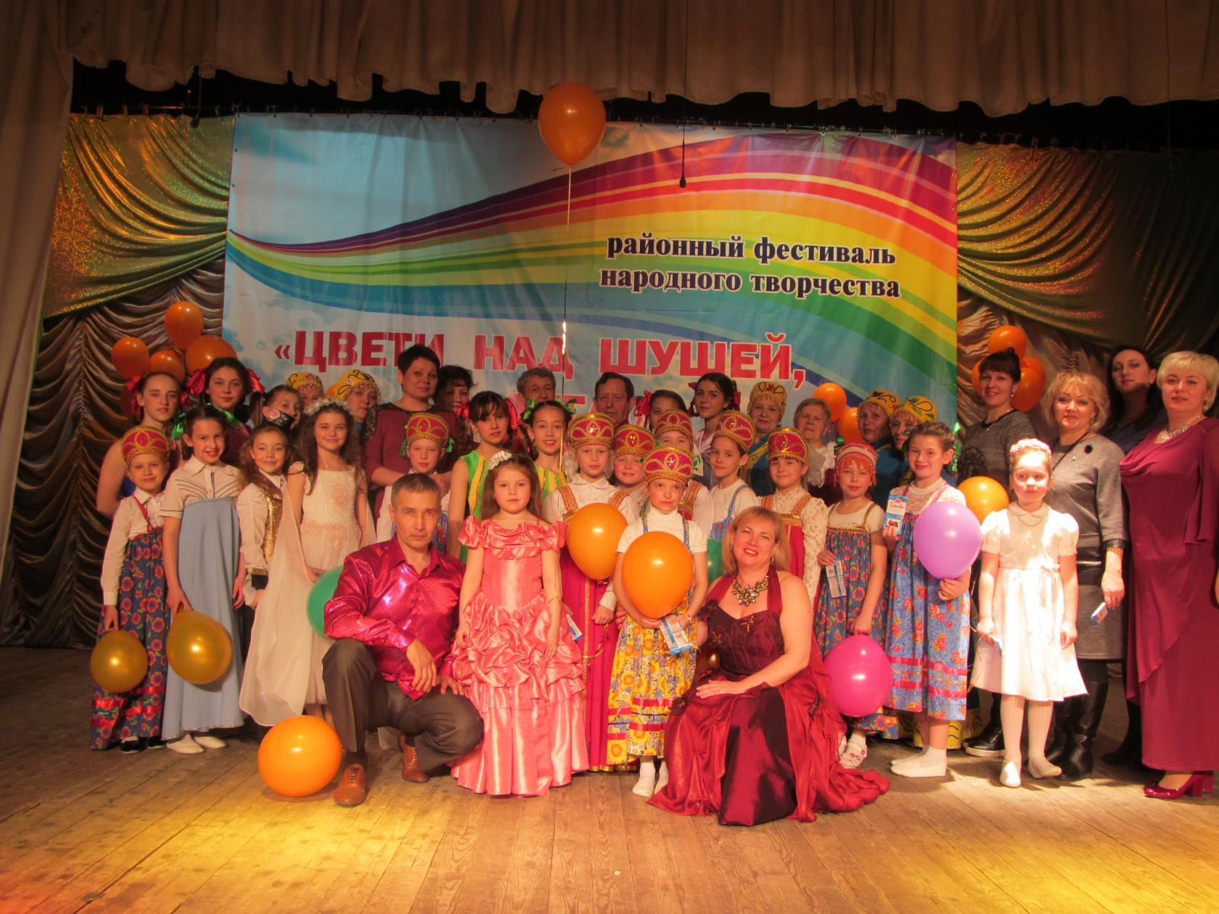
План мероприятий на май 2017 года.
№  п/п | Наименование мероприятия | Форма проведения, направление | Место проведения | Дата проведения | Аудитория | Ответст-венные
1 | «1-е Мая» | Концерт заказной из Шушенского | СДК | 01.05 | Для населения разного возраста | О.Г. Самойлова
2 | «Песни, с которыми мы победили» | Беседа, пение военных песен. | Дет. сад | 04.05 | Дети | В.А. Петряков  Т.В. Мазуренко
3 | «Нет войне!» | Выставка рисунков | МБУК «СДК»  с. Сизая | 05.05 | Дети | Т.А. Мазуренко
4 | Футбол | Спортивное мероприятие | Стадион  школа  им. И.Ярыгина | 08.05  10:00 | Для населения разного возраста | С. Чередов
5 | «Бессмертный полк» | Шествие | с. Сизая | 09.05  11:30 | Для населения разного возраста | А.В. Рубцов
6 | «Ваш подвиг в наших сердцах» | Митинг | МБУК «СДК»  с. Сизая | 09.05  11:50 | Для населения разного возраста | О.Г.Самойлова
7 | «Нам нужен только МИР!» | Концерт | МБУК «СДК»  с. Сизая | 09.05  12:00 | Для населения разного возраста | Е.А. Левченко  Т.А. Мазуренко
8 | «Я и мои права» | Брейн-ринг | Школа | Май  по согласованию | Дети | Т.В. Мазуренко
График работы клубных формирований
п/п | Наименование клубного формирования | Возрастная категория | Ответственный | Понедельник | Вторник | Среда | Четверг | Пятница | Суббота
1 | Йога «Хатха» | Разно-возрастная | А.А. Вострикова |  |  | 18:00 |  | 18:00
2 | Кружок декоративно-прикладного искусства "Наши руки не для скуки" | 6-10 лет | Е. А. Левченко |  |  | 16:00
 |  | 11-15 лет | Е. А. Левченко |  |  |  | 16:00
3 | Хоровой ансамбль "Сизиночка" | От 30 лет | В.А. Петряков |  | 16:00 |  | 16:00
4 | Группа сольных вокалистов "Сизиночка" | От 30 лет | В.А. Петряков |  | 17:00 |  | 17:00
5 | Детская вокальная группа "Крутые детки" | 5-12 лет | О. Г. Самойлова | 16:00 |  |  | 16:00
6 | Взрослая вокальная группа "Звездопад" | 16-35 лет | О.Г. Самойлова | Свободное посещение
7 | Поэтический кружок "Вдохновение" | Разно-возрастная | Т.В Мазуренко |  |  |  |  |  | 17:00
8 | Кружек любителей настольного тенниса "Пинг-Понг" | Разно-возрастная | Е. А. Левченко | Свободное посещение
9 | Любительское объединение для женщин "Островок рукоделия" | От 30 лет | Е. А. Левченко |  |  |  |  | 17:00  2-4 пятница
10 | ГИП (группа инициативных подростков) | От 12 лет | Е. А. Левченко |  | 17:00 |  |  |  | 19:00
11 | Группа здоровья «Пушинки» | Разно-возрастная | Е. А. Левченко |  |  | 17:30
12 | Клуб танцев «Виктория | 6 лет | Т.В Мазуренко |  | 15:30 Детский сад |  | 15:30  Детский сад
 |  | 7-10 лет | Т.В Мазуренко |  |  | 17:00 |  |  | 12:00
 |  | 11-15лет | Т.В Мазуренко |  |  |  |  |  | 18:00
 |  | 16-18лет | Т.В Мазуренко |  |  |  |  | 18:00
13 | Студия изобразительного искусства «Веселый карандаш | 6 -8 лет | Т.В Питерсон |  |  |  |  |  | 14:00
 |  | 8 – 15 лет | Т.В Питерсон |  |  |  |  |  | 15:00
 |  | От 16 лет | Т.В Питерсон |  |  |  |  |  | 16:30
14 | Клуб по интересам "Суркунне" | Разно-возрастная | Е. А. Левченко |  |  |  |  | 17:00  1-3 пятница
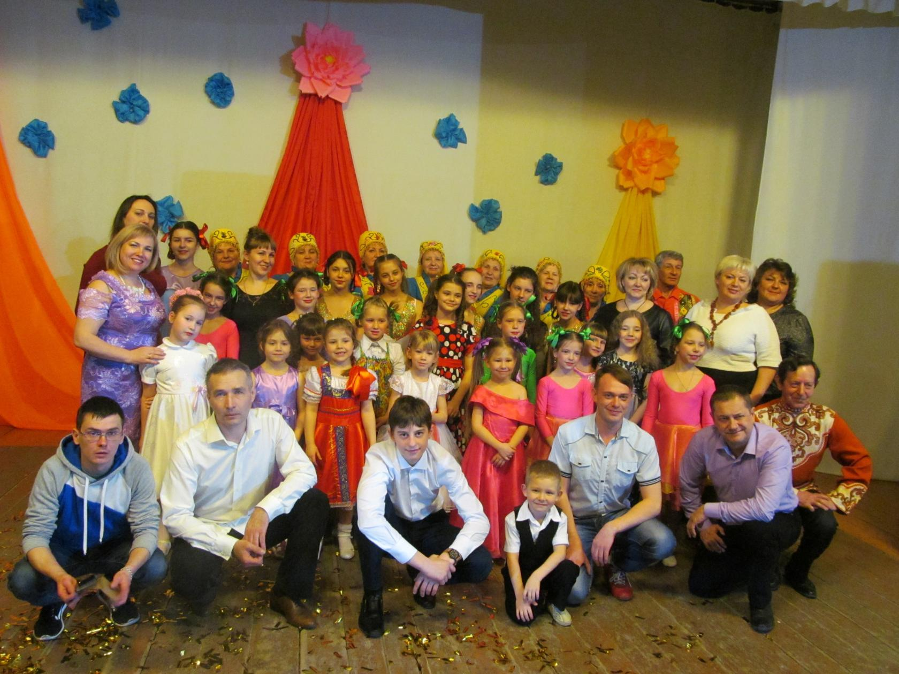
Таблица достижений Сизинского Дома Культуры в мероприятиях, конкурсах, фестивалях с 01.01.17г по 31.12.17г.(Основной, полный участие и конкурсы)
№ | Название и статус конкурса, фестиваля (городской, районный, зональный, краевой, региональный, всероссийский, международный) | Дата, время и место проведения | Какой коллектив,  в каком составе  участвовал | Какой награды удостоен | Источник финансирования
 | Концерт «Как на Старый Новый год», сельское мероприятие | 14.01  с. Новомихайловка | Вадим Шишлянников  Самойловой О.Г | 2Бл п | Новомихайловский СДК
 | «Этот Старый Новый год», городское мероприятие | 13.01  г. Саяногорска | Дуэт «Мистерия любви»  Вадим Шишлянников  Самойловой О.Г | 3Бл п | Муниципальное бюджетное учреждение культуры «Краеведческий музей» г. Саяногорска
 | Концерт «Рождественские встречи», сельское мероприятие | 6.01  рп. Майна | Самойловой О.Г | Блп | СКД рп. Майна
 | I городской конкурс красоты и таланта «Маленькая мисс Саяния 2017», городской конкурс | 10.03  г. Саяногорска | Самойловой О.Г  Кокоулина Варвара | Блп  Д «Мисс зрительских симпатий» | МАУ МО  г. Саяногорск ДК «Визит»
 | Олимпиада творчества детей инвалидов «Под парусом надежды», зональный фестиваль | 16.03  пгт. Ермаковское | Арчелова Анна | Д уч | Краевое государственное автономное учреждение культуры культурно-социальный комплекс «Дворец труда и согласия»
 | Открытый городской фестиваль-конкурс детского и юношеского творчества «Начало», городской фестиваль-конкурс | 25.03  г. Саяногорска | Кокоулина Варвара | Д уч | ДК «Энергетик» г. Саяногорск
 | Концерт «Зимнее настроение», сельское мероприятие | Январь  с. Синеборск | Дуэт «Мистерия любви»  Самойловой О.Г  Вадим Шишлянников | 3Бл п | «ЦКС Синеборского сельсовета»
 | Благотворительный забег в валенках в рамках проекта «Битва снегурок», городское мероприятие | Январь  г. Саяногорск | Самойловой О.Г | Блп | МУП «ТВ-8»  г. Саяногорска
 | Районный конкурс мастеров художественного вязания «Тепло женских рук», районный конкурс | 11.03  пгт. Шушенское | Любительское объединение «Островок рукоделия»  Людмила Кочеткова  Екатерина Сошевская  Елена Левченко  Людмила Беспалова  Светлана Олина | 2Л Iст  Л IIIст  3Дуч  Блп | РМБУК «Социокультурный комплекс»
 | Шоу-программа «С праздником, мужчины!», городское мероприятие | 20.02  г. Саяногорска | Самойловой О.Г | Блп | Администрация  г. Саяногорска
 | Профессиональный праздник «День работника культуры», районное мероприятие | 24.03  пгт. Шушенское | Самойловой О.Г  Петряков В. А | 2Блп | Администрация Шушенского района
Ф.И.О, должность, телефоны ответственного за подачу информации—Мазуренко Татьяна Викторовна – методист, +7-913-554-9466
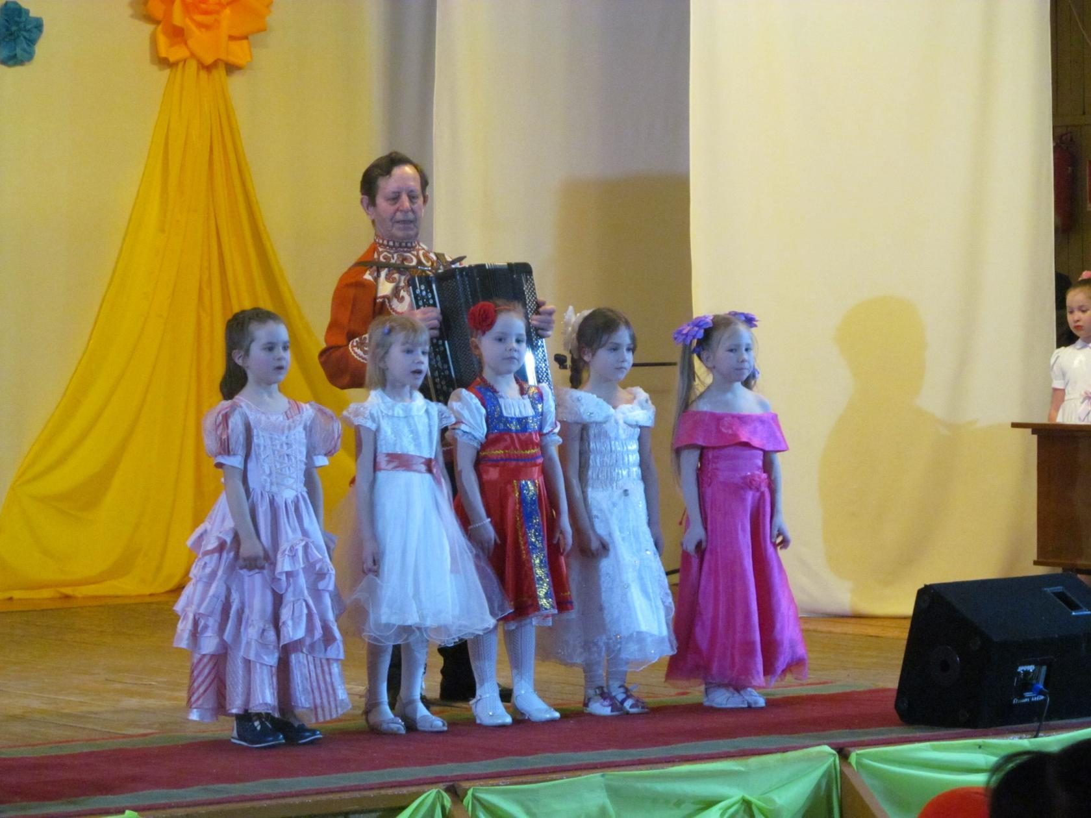
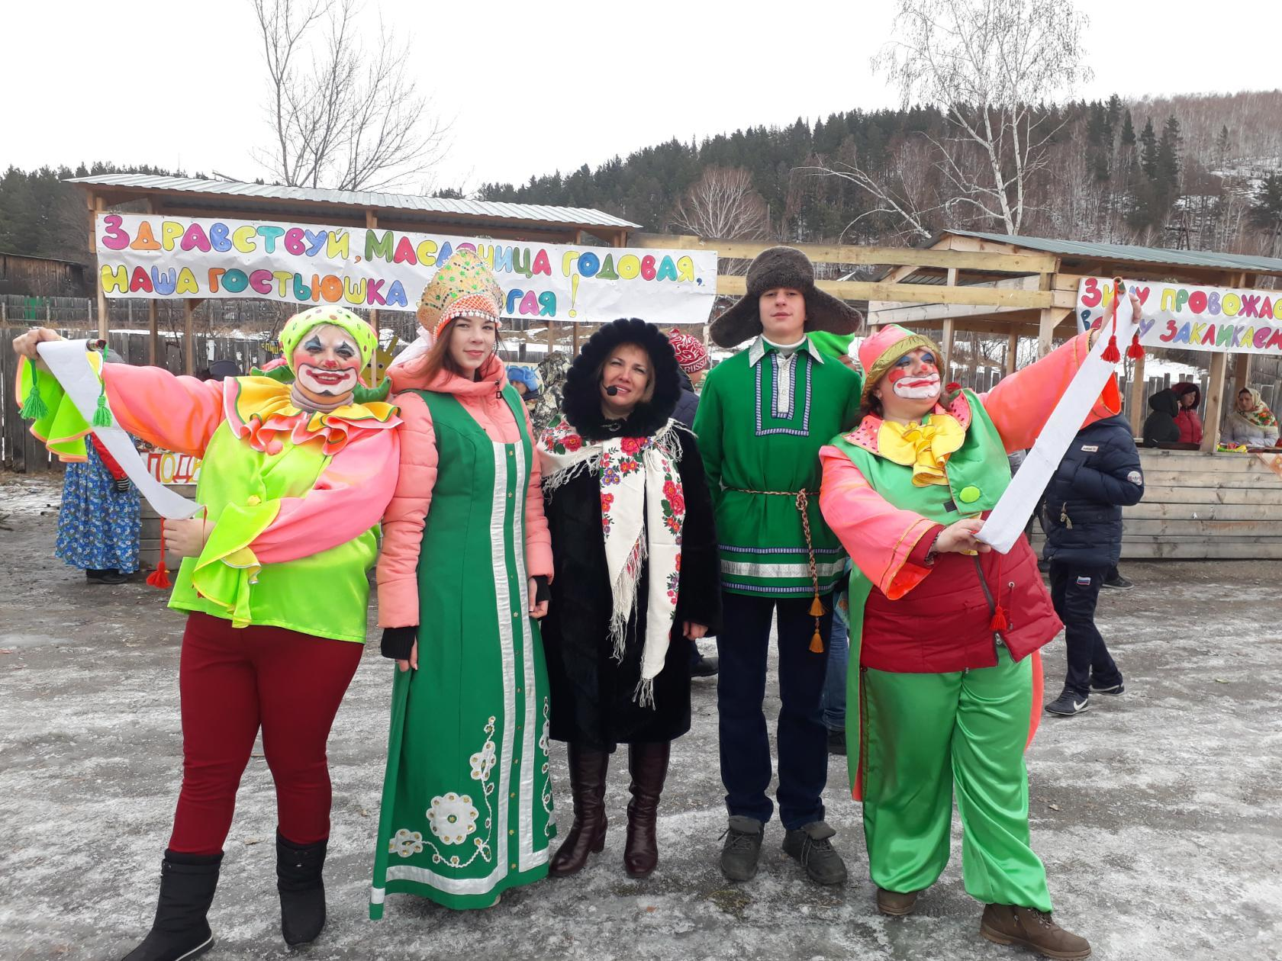

Адрес: 662732, Красноярский край, Шушенский р-н, с. Сизая, ул. Ленина, 86-а Тел. 8(39139)22-6-71, факс: 8(39139) 22-4-31

Издание утверждено 3.04.2008 г. тиражом в 500 экземпляров.
Учредитель: Администрация Сизинского сельсовета

